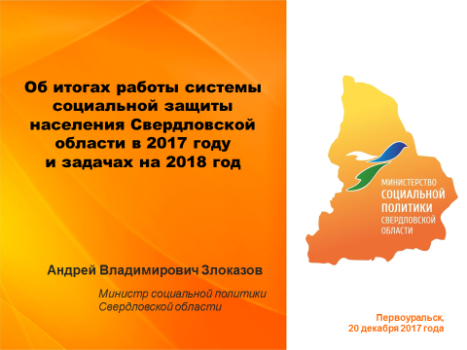

Об итогах работы системы социальной защиты населения
Свердловской области в 2017 году и задачах на 2018 год

Уважаемые члены Коллегии!
Уважаемые участники заседания!

Рад приветствовать Вас в гостеприимном зале государственного автономного учреждения культуры «Инновационный культурный центр». По традиции для проведения Итоговой Коллегии мы выбираем новые интересные площадки.
Инновационный культурный центр открыл свои двери для посетителей в сентябре 2016 года, успешно реализует социокультурные проекты, осуществляет взаимодействие с учреждениями социального обслуживания.
Слова благодарности адресую генеральному директору центра - Михайлову Николаю Викторовичу.

Сегодня мы проводим заседание коллегии Министерства социальной политики, посвященное подведению итогов уходящего года и определению основных направлений нашей работы на предстоящий год.
2017 год стал годом поступательного развития, ярких событий и качественных изменений.
С каждым днем современная ситуация требует от нас большей мобилизации, использования современных подходов, внедрения информационных технологий.
Большая команда системы социальной защиты населения Свердловской области с честью справляется с вызовами времени. Сохранение социального спокойствия в Свердловской области по-прежнему приоритет нашей работы.
2017 год ознаменовался рядом важных событий. Прошедшие выборы Губернатора Свердловской области показали важность поступательного движения вперед.

От имени Губернатора Свердловской области Е.В. Куйвашева благодарю каждого из вас за проведенную работу, направленную на реализацию избирательных прав маломобильных категорий граждан и личный пример участия в общественно-политической жизни нашего региона.
Е.В. Куйвашев набрал 62,16% голосов, на выборы пришло 37,33% от общего числа избирателей.
Уверен, что полученный уникальный опыт 2017 года мы сможем применить при организации важнейшей избирательной кампании 2018 года – выборах Президента Российской Федерации.

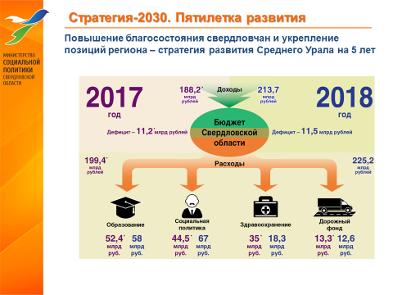

Прошедший период был посвящен поиску верного стратегического пути, выстраиванию приоритетов развития.
Основной курс развития нашего региона задан Стратегией социально-экономического развития Свердловской области на 2016–2030 годы.

Именно в развитии основных стратегических направлений, Губернатором Свердловской области Е.В. Куйвашевым была сформулирована Программа «Пятилетка развития» до 2021 года – это набор предельно конкретных и понятных проектов в различных сферах жизни Свердловской области, реализация которых позволит существенного укрепить позиции региона, повысить благосостояние его жителей.

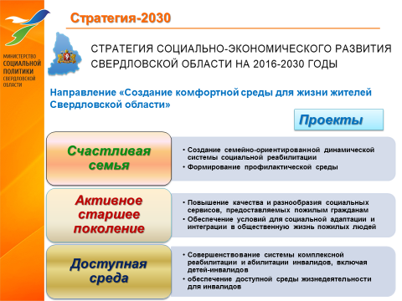

В рамках реализации «Стратегии-2030» и «Пятилетки развития» усилия органов социальной защиты населения Свердловской области будут сконцентрированы на реализации следующих стратегических проектов: «Счастливая семья», «Доступная среда», «Активное старшее поколение».

Все проекты носят комплексный межведомственный характер. Именно нашему Министерству и территориальным управлениям социальной политики Губернатором Свердловской области поставлена задача общей координации.

Подробнее остановлюсь на каждом направлении.

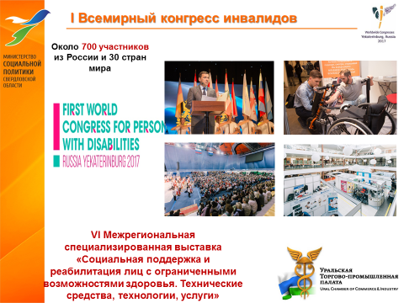

Начать хотелось бы с реализации проекта «Доступная среда».
Именно это направление стало знаковым для Свердловской области в уходящем году.
В сентябре 2017 года в Екатеринбурге с успехом прошел
Первый Всемирный Конгресс людей с инвалидностью под лозунгом: «Увидеть ценность каждого».

В работе Конгресса приняли участие более 700 человек из 30 стран мира.

Свердловская области показала себя как современный, инклюзивный регион, достойно представив миру свои наработки, направленные на реализацию подходов Конвенции ООН о правах инвалидов.

Инициативу проведение в Екатеринбурге Первого Всемирного конгресса людей с инвалидностью высоко оценил Президент России Владимир Владимирович Путин.

Конгрессное движение подхватили и другие регионы нашей страны. В сентябре 2018 года, в Севастополе состоится третий Российский конгресс людей с ограниченными возможностями здоровья.
Считаю, что наш регион должен сформировать делегацию для участия в третьем Российском конгрессе в 2018 году.

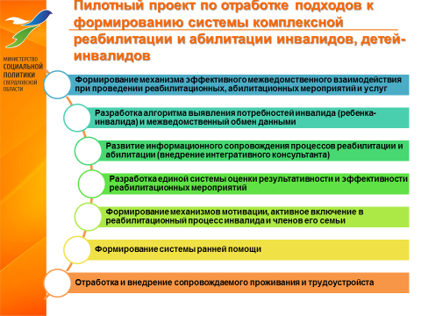

В 2017 году Свердловская область приступила к реализации пилотного проекта по отработке подходов к формированию системы комплексной реабилитации и абилитации инвалидов, в том числе детей-инвалидов в рамках реализации государственной программы Российской Федерации «Доступная среда».
Для Свердловской области победа в конкурсе на право реализации пилотного проекта — это высокая оценка со стороны Министерства труда и социальной защиты России, но и большая ответственность. Выработанные подходы нашего региона лягут в основу деятельность всей страны.
Пилотный проект межведомственный. В его реализации принимают участие организации социального обслуживания, здравоохранения, культуры, физической культуры и спорта, культуры и образования.
На реализацию пилотного проекта в 2017 году предусмотрено 326 млн. рублей, в том числе 150 млн. рублей из федерального бюджета.
Более 70 учреждений социального обслуживания получили средства для закупки реабилитационного оборудования.
На 2018 год планируется 246 млн. руб. в том числе 165 млн. руб. из федерального бюджета.

На 2018 год перед всеми участниками пилотного проекта поставлены четкие задачи:
Формирование механизма эффективного межведомственного взаимодействия при проведении реабилитационных, абилитационных мероприятий и услуг, рациональное соединение необходимых видов реабилитационных, абилитационных мероприятий и услуг на протяжении жизненного маршрута инвалида (ребенка-инвалида);
Разработка алгоритма выявления потребностей инвалида (ребенка-инвалида) и межведомственный обмен данными;
Развитие информационного сопровождения процессов реабилитации и абилитации (деятельность интеграционного консультанта);
Разработка единой системы оценки результативности и эффективности реабилитационных мероприятий;
Формирование механизмов мотивации, активное включение в реабилитационный процесс инвалида и членов его семьи.

Необходимо сформировать систему ранней помощи, т.е. комплексной реабилитации с учетом мероприятий для людей, еще не признанных инвалидами, включая систему ранней помощи семьям, воспитывающим детей с ограниченными возможностями здоровья, перенесших тяжелые состояния перинатального периода либо тяжелые травмы в соответствии с утвержденной Концепцией ранней помощи.

Это предстоит сделать в следующем году, а за последнюю неделю уходящего 2017 года ставлю задачу всем начальникам территориальных управлений социальной политики представить итоговую годовую информацию о реализации ИПРА в 2017 году.
Сейчас показатель исполненных ИПРА по нашей компетенции низок. Ключевой показатель 2017 года не выполнен. Поручаю незамедлительно занести в систему всю необходимую информацию и представить итоговый отчет в Министерство до 25 декабря 2017 года.

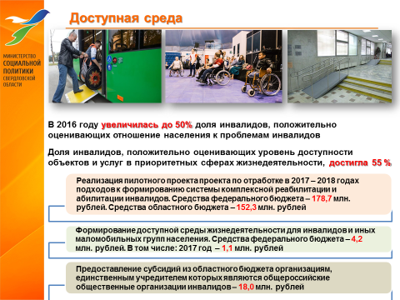

Продолжается поэтапное формирование доступной среды жизнедеятельности для маломобильных категорий граждан.

Мероприятия направлены на повышение доступности и качества реабилитационных услуг, содействие социальной интеграции инвалидов, поддержку организаций, учредителем которых являются общероссийские общественные организации инвалидов.

Сформирован Реестр объектов социальной инфраструктуры и услуг в приоритетных сферах жизнедеятельности. На 01 декабря 2017 года в Реестр включен 201 объект.

В 2018 году необходимо продолжить работу над удобными мобильными информационными сервисами для инвалидов.
Поручаю соответствующим структурным подразделениям Министерства в 2018 году провести модернизацию Автоматизированной информационной системы «Доступная среда», предусмотрев возможность занесения информации о доступности объектов для всех категорий инвалидов и доступности транспортных маршрутов.

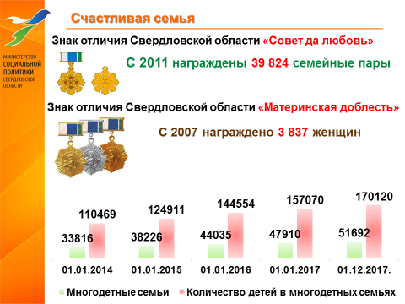

Переходя к следующему стратегическому проекту «Счастливая семья», необходимо отметить особое усиление этого направления в предстоящие годы.
Как говорил Александр Иванович Герцен «Семья начинается с детей».

Указом Президента России В.В. Путина от 29 июля 2017 года № 240 в Российской Федерации объявлено о начале Десятилетия детства в 2018 году.
Ведется выработка механизмов реализации новых мер поддержки при рождении первого и второго ребенка.

В Свердловской области уже накоплен значительный опыт поддержки материнства и детства.
В рамках проекта «Счастливая семья» реализуются мероприятия, направленные на укрепление и развитие института семьи, сохранение и восстановление традиционных семейных ценностей, улучшение положения семей с детьми, защиту семьи и оказание ей содействия в осуществлении ее основных функций.

Продолжается вручение знаков отличия Свердловской области «Материнская доблесть» и «Совет да любовь».

Предпринятые действия позволили в 1,5 раза за 4 года увеличить количество многодетных семей.
Если на 01.01.2012 количество многодетных семей, проживающих в Свердловской области, составляло около 25 тыс. семей (в них детей – почти 82 тыс. детей), то на 01.11.2017 в области проживало уже 51,7 тыс. многодетных семьи (в них детей – 170 тыс. детей).

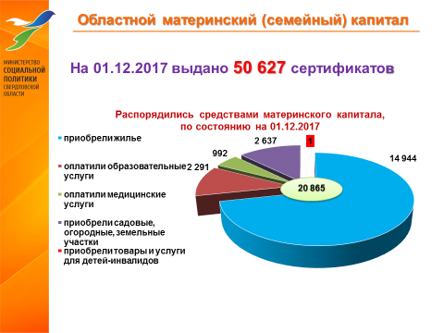

Продолжается работа по выдаче сертификатов на областной материнский (семейный) капитал женщинам, родившим (усыновившим) третьего или последующих детей.

За все время реализации данного закона, гражданам выдано
50 627 сертификатов на областной материнский (семейный) капитал.

С 01.01.2018 будет действовать новое направление расходования средств областного материнского (семейного) капитала на подключение (технологическое присоединение) жилых помещений к газовым сетям, включая затраты на разработку проектной документации, монтаж газового оборудования, пусконаладочные работы и другие работы, связанные с подключением (технологическим присоединением) жилых помещений к газовым сетям, и приобретение предусмотренного в перечне бытового газового оборудования.

Поручаю территориальным управлениям социальной политики провести необходимую информационную работу среди многодетных семей.

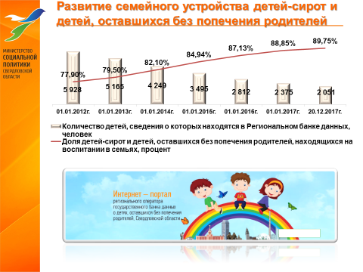
Развиваются семейные формы устройства детей-сирот и детей, оставшихся без попечения родителей. Особое внимание уделяется вопросам повышения качества подбора и подготовки граждан, выразивших желание принять детей на воспитание в свои семьи.
В Свердловской области успешно действуют ряд законов, направленных на развитие семейных форм устройства.
- увеличен базовый размер выплаты на содержание ребенка, находящегося под опекой или попечительством – до 8 804 рублей;
- установлен базовый размер денежных средств на содержание ребенка, в зависимости от возраста: по достижению ребенком возраста 7 лет – 9 684 рубля; при достижении 12 лет – 10 126 рублей;
- на 30% увеличен размер денежных средств на содержание ребенка – инвалида, находящегося под опекой или попечительством;
- принят Закон Свердловской области «О предоставлении субсидий на приобретение жилых помещений семьям, усыновившим трех и более детей, оставшихся без попечения родителей».
Реализованные меры социальной поддержки, а также активная информационная кампания, позволили увеличить долю таких детей, переданных на воспитание в семьи и под опеку до 89 процентов. По состоянию на 20 декабря данный показатель составляет уже 89,75 процента. В абсолютных показателях снижение произошло практически в 3 раза. (с 5928 до 2051 ребенка с 2012 года).
В 2016 году начал свою работу обновленный официальный Интернет-портал регионального оператора государственного банка данных о детях, оставшихся без попечения родителей, Свердловской области. Информация на сайт попадает автоматически из базы данных системы «Аист». Чтобы каждому ребенку подарить шанс обрести семью поручаю органам опеки и попечительства обратить особое внимание на качество заполняемой информации и приложенных фотоматериалов.
Также в 2018 году предусмотрены новые расходные обязательства областного бюджета, направленные на поддержку данной категории детей.
- ежемесячная выплата на содержание ребенка, находящегося под опекой или попечительством, обучающегося в общеобразовательной организация, после исполнения 18 лет (установленный размер выплаты в 2017 году составляет 10531 рубль);
- компенсация стоимости путевки в организации отдыха и оздоровления, расположенные на территории Свердловской области, и проезда к месту лечения (отдыха) и обратно детям-сиротам, оставшимся без попечения родителей в среднем по 20,5 тыс. рублей на 1 человека.

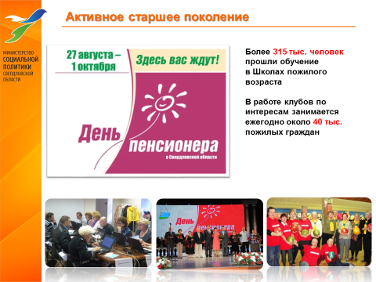
Третье ключевое направление – реализация проекта «Активное старшее поколение» - Формирование условий для улучшения положения и качества жизни пожилых людей, повышения степени их социальной защищенности, активизации участия пожилых людей в жизни общества.

С 2011 успешно реализуется комплексная программа «Старшее поколение». В данную программу в 2016–2017 годах внесены изменения с целью приведения ее в соответствие с федеральной Стратегией действий в интересах граждан старшего поколения.
В 2018 году необходимо провести корректировку советующих муниципальных программ с целью достижения ряда целевых показателей, предусмотренных Стратегией действий в интересах граждан старшего поколения.
Поручаю начальникам территориальных управлений социальной политики выйти с инициативой на глав муниципальных образований Свердловской области о внесении изменений в действующие муниципальные программы и организовать совместную работу по внедрению новых подходов в работу.

Необходимо развитие работы Школ пожилого возраста. Особенной популярностью пользуются компьютерные курсы. Одним из целевых показателей Программы «Пятилетка развития» как раз является доля пожилых граждан, обученных навыкам пользования персональным компьютером и ресурсами сети «Интернет», от общего количества граждан данной категории, выразивших желание пройти обучение.
Слушатели Школы пожилого возраста по компьютерной грамотности с 2015 года занимают призовые места во Всероссийском чемпионате по компьютерному многоборью среди граждан пожилого возраста.

В 2017 году особое развитие получило направление «Серебряное волонтерство». У движения появился свой логотип, а ежегодный добровольческий форум будет посвящен именно серебряному добровольчеству.
Развитие данного направления в 2018 году должно иметь бОльший масштабы в связи реализацией Указа Президента России "О проведении Года гражданской активности и добровольчества (волонтерства) в 2018 году".

В 2017 году пятый раз прошел любимый всеми нами региональный государственный Праздник - День пенсионера в Свердловской области. С каждым годом месячник пенсионера становится интереснее и разнообразнее. В 2018 году традиция должна быть продолжена.

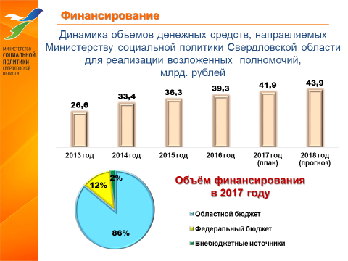

Ни одно стратегическое направление невозможно реализовать, не имея необходимые финансовые ресурсы и не опираясь на команду профессионалов своего дела.

Министерству социальной политики Свердловской области на 2017 год были предусмотрены средства в объеме 41,9 млрд. рублей (в том числе из средств областного бюджета – 36 млрд. рублей), что на 7 процентов больше объемов финансирования 2016 года.
На реализацию законов социальной направленности предусмотрено
33 млрд. рублей или 78 процентов от общего объема средств, предусмотренных на расходы Министерства.
На 2018 год запланированы средства в объеме 43,9 млрд. рублей, что превышает показатель 2017 года на 5 процентов,
из них:
- из областного бюджета – 37,8 млрд. рублей (прирост 5,3 процента);
- из федерального бюджета – 5,3 млрд. рублей (прирост 1,9 процента);
- за счёт внебюджетных источников (частичная плата за получение социальных услуг) – 0,8 млрд. рублей (соответствует объемам 2017 года).

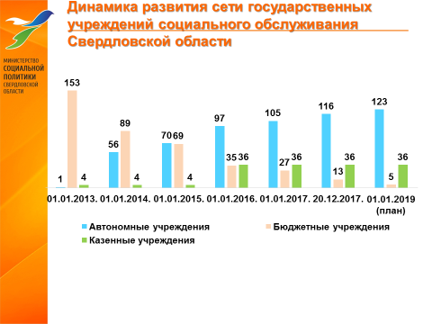

По состоянию на 01 ноября 2017 года в системе социальной защиты населения Свердловской области функционируют 220 подведомственных Министерству, государственных структур. Из них:
1) 54 территориальных управления социальной политики;
2) 165 государственных учреждений социального обслуживания населения Свердловской области;
3) «Областной информационно-расчетный центр».

На слайде наглядно представлена динамика изменения видов учреждений. За последние 5 лет в статус автономных переведено 123 государственных учреждения. Данная работы должна быть продолжена в 2018 году.

Главная составляющая успешной реализации «Стратегии 2030» и Программы «Пятилетка Развития» являются профессиональный и креативный кадровый состав управлений и учреждений.
На протяжении ряда лет специалисты учреждений участвуют во Всероссийском конкурсе профмастерства, проводимом Минтрудом России и становятся победителями.
В 2017 году Бучельникова Мария Валентиновна, сотрудник Комплексного центра Ленинского района заняла второе место в номинации «Лучший социальный работник учреждения социального обслуживания», а Семячкова Ольга Германовна, директор Комплексного центра Чкаловского района стала победителем в номинации «Лучший директор учреждения».
Прошу Вас поприветствовать наших победителей бурными аплодисментами.
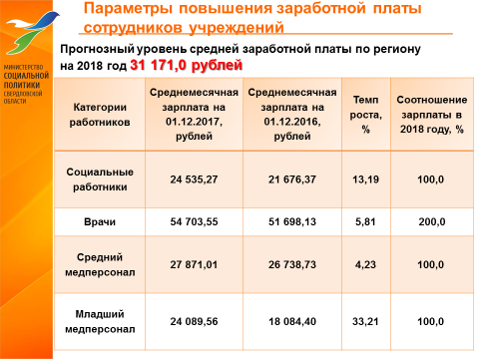
Повышение профессиональной квалификации, престижа работы в системе социальной защиты населения невозможно без постепенного повышения оплаты труда.
Продолжается реализация «майского» Указа Президента Российской Федерации № 597 и разработанной «Дорожной карты "Повышение эффективности и качества услуг в сфере социального обслуживания населения Свердловской области (2013 – 2018 годы)».

По итогам 2017 года достигнуты параметры повышения заработной платы сотрудников учреждений (80% к уровню средней зарплаты по региону).

Категории работников | Среднемесячная зарплата на 01.12.2017, рублей | Среднемесячная зарплата на 01.12.2016, рублей | Темп роста, % | Планируемая заработная плата в 2018 году, рублей
Социальные работники | 24 535,27 | 21 676,37 | 13,19 | 31 171,0
Врачи | 54 703,55 | 51 698,13 | 5,81 | 62 342,0
Средний медперсонал | 27 871,01 | 26 738,73 | 4,23 | 31 171,0
Младший медперсонал | 24 089,56 | 18 084,40 | 33,21 | 31 171,0

Уже с января 2018 года в каждом учреждений социального обслуживания должны быть выполнены целевые показатели «дорожной карты» на 2018 год. Прошу директоров учреждений взять данный вопрос на особый контроль и не допускать отставания.
Для остальных работников системы социальной защиты населения индексация заработной платы была произведена с 01.11.2017 на 4%.

Важным остается вопрос открытости деятельности учреждений. В 2017 году Министерством завершена работа по созданию новой версии официального сайта для всех учреждений социального обслуживания. Разработано 4 вида типовых страниц. До конца 2017 года в адрес директоров учреждений будут направлены методические материалы и подробная инструкция по наполнению нового сайта. С января 2018 года начнется загрузка данных.
Директоров учреждений прошу обратить особое внимание на актуальность размещаемой информации.

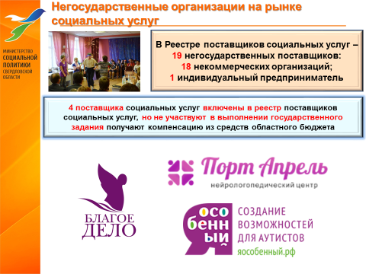

2017 год стал годом становления рынка социальных услуг. Внедрены в практику современные организационно-экономические механизмы, позволяющие прийти на рынок социальных услуг негосударственным организациям.
С 2018 года заработает порядок предоставления из областного бюджета субсидий некоммерческим организациям, не являющимся государственными учреждениями, оказывающими услуги в сфере социального обслуживания населения на дому, которым предусмотрено предоставление соответствующих субсидий.
Так, в сфере предоставления социальных услуг на дому
с текущего года реализуется пилотный проект по содействию создания автономных некоммерческих организаций. Зарегистрирована 1 автономная некоммерческая организация «Наш Малахит».
Реализуется Комплекс мер, направленных на обеспечение поэтапного доступа социально ориентированных некоммерческих организаций, осуществляющих деятельность в социальной сфере, к бюджетным средствам, выделяемым на предоставление социальных услуг населению.
Реестр поставщиков социальных услуг постоянно увеличивается за счет негосударственных организаций.
В настоящее время в Реестре состоит 19 негосударственных поставщиков, в том числе 18 некоммерческих организаций и 1 индивидуальный предприниматель.
Осуществляется выплата компенсации поставщикам социальных услуг, которые включены в реестр. Данная практика получит свое развитие в 2018 году. На эти цели предусмотрено 10,0 млн. рублей.
В 2017 году в областном бюджете на эти цели предусмотрены средства в размере 4,0 млн. рублей. По состоянию на 20.12.2017 3-м поставщикам выплачено 2,6 млн. рублей.
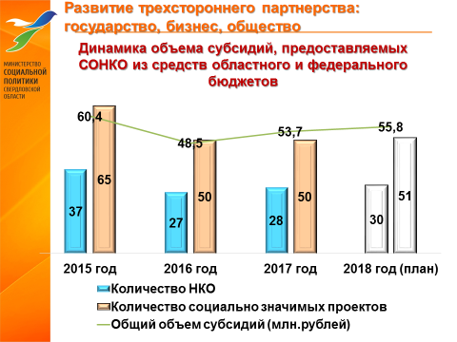

Некоммерческие организации Свердловской области стали полноправными участниками не только предоставления социальных услуг, но и реализации социально значимых проектов.
В 2017 году объём запланированных средств для предоставления субсидий НКО для реализации 58 проектов и мероприятий составил 53,2 млн. рублей.
В 2018 году уровень финансирования будет сохранен.

НКО Свердловской области принимают активное участие в конкурсах, проводимых Фондом Президентских грантов, на получение государственной поддержки за счет средств федерального бюджета.
В Свердловской области увеличилось количество поданных заявок на 5% (2017 год – 450, 2016 год – 427).
Победителями конкурса на получение грантов по итогам двух конкурсов стало рекордное количество представителей Свердловской области - 95 НКО, что на 70% больше, чем в 2016 году (28 НКО). НКО получили гранты на сумму 176,7 млн. рублей.
Среди победителей много представителей Общественного Совета Министерства социальной политики.
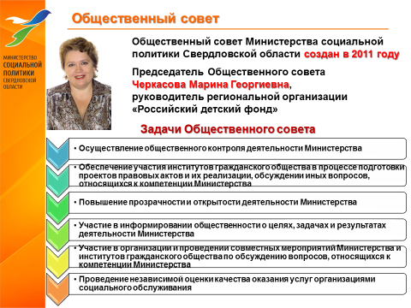

В 2017 году изменился состав Общественного совета, но принципы партнерского взаимодействия, выстраивания профессионального диалога сохранились.
В Вашем лице, уважаемая Марина Георгиевны, благодарю всех членов Общественного Совета за плодотворную совместную работу в этом году и надеюсь на ее продолжение в следующем.
Сегодня в состав Общественного совета входят представители 15 социально ориентированных некоммерческих организаций, 3 члена Общественной палаты Свердловской области, 7 консультантов-экспертов Общественной палаты Свердловской области.

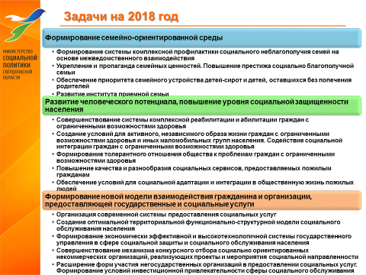

Подводя итог своего выступления, мы бы хотелось еще раз назвать основные направления нашей работы в предстоящем 2018 году. Они получили свое отражение в проекте решения Коллегии, который вам выдан.

1. Формирование семейно-ориентированной среды.
- формирование системы комплексной профилактики социального неблагополучия семей на основе межведомственного взаимодействия;
- укрепление и пропаганда семейных ценностей. Повышение престижа социально благополучной семьи;
- обеспечение приоритета семейного устройства детей-сирот и детей, оставшихся без попечения родителей;
- развитие института приемной семьи.
2. Развитие человеческого потенциала, повышение уровня социальной защищенности населения.
- совершенствование системы комплексной реабилитации и абилитации граждан с ограниченными возможностями здоровья, в том числе детей-инвалидов;
- создание условий для активного, независимого образа жизни граждан с ограниченными возможностями здоровья и иных маломобильных групп населения. Содействие социальной интеграции граждан с ограниченными возможностями здоровья;
- формирование толерантного отношения общества к проблемам граждан с ограниченными возможностями здоровья;
- повышение качества и разнообразия социальных сервисов, предоставляемых пожилым гражданам;
- обеспечение условий для социальной адаптации и интеграции в общественную жизнь пожилых людей.

3. Формирование новой модели взаимодействия гражданина и организации, предоставляющей государственные и социальные услуги.
- организация современной системы предоставления социальных услуг;
- создание оптимальной территориальной функционально-структурной модели социального обслуживания населения;
- формирование экономически эффективной и высокотехнологичной системы государственного управления в сфере социальной защиты и социального обслуживания населения;
- совершенствование механизма конкурсного отбора социально ориентированных некоммерческих организаций, реализующих проекты и мероприятия социальной направленности;
- расширение форм участия негосударственных организаций в предоставлении социальных услуг.

И в заключении мне бы хотелось сказать о важнейшей инициативе, которую нам подарил 2017 год – решение повторно участвовать в борьбе за право проведения в Екатеринубрге в 2025 году Всемирной выставки ЭКСПО под девизом: «Преобразуя мир: Инновации и лучшая жизнь — для будущих поколений».
Эта инициатива должна обьединить всех жителей Свердловской области вокруг общей идеи - создания уникальной площадки инновационного развития не только для нашего региона, но и для всей России!

Уважаемые коллеги!

Поздравляю Вас с Новым годом и началом Десятилетия детства в России.
Желаю Вам с детской искренностью радоваться каждому дню и верить в добро!
Как говорил Антуан де Сент-Экзюпери: «Все мы родом из детства».

БЛАГОДАРЮ ЗА ВНИМАНИЕ

